XІ Всеукраїнська науково-практична конференція студентів,
аспірантів, науково-педагогічних працівників, молодих науковців
«Етико-естетична традиція у вітчизняній культурі»

110 років з дня народження Івана Гончара (1911-1993) – українського художника, скульптора, графіка, колекціонера, етнографа
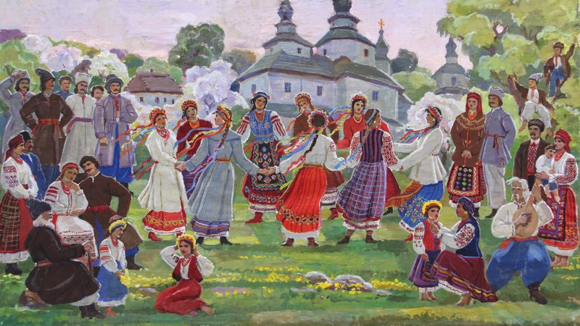
Іван Гончар Веснянки біля церкви, 1970-ті
Запрошуємо вас до участі у XІ Всеукраїнській науково-практичній конференції студентів, аспірантів, науково-педагогічних працівників, молодих науковців «Етико-естетична традиція у вітчизняній культурі», яка відбудеться дистанційно 25 листопада 2021 року о 12:00. Посилання на зустріч у Google Meet буде надіслано учасникам на електронну пошту.
Тематика конференції охоплює етичні та естетичні виміри суспільного життя, освітніх, мистецьких, культурних процесів, питання філософії, культурології, дизайну.

Участь у конференції та публікація тез є безкоштовними.

По завершенню конференції електронна збірка тез доповідей буде доступна на сайті кафедри за посиланням: http://www.npu-etestet.com.ua/category/konferentsiyi/

Довідки з питань участі у конференції:
E-mail: konf_kee@npu.edu.ua
Телефон: 068 831 22 72 (Коннов Олександр Федорович)

ЗАЯВКА НА УЧАСТЬ У КОНФЕРЕНЦІЇ

Заявки на участь та тези, оформлені згідно зі зразком та узгоджені із науковим керівником, приймаються до 20 листопада 2021 року на електронну адресу: konf_kee@npu.edu.ua

У темі листа зазначити: «Заявка-21_Прізвище учасника».

Заявка на участь
У XІ Всеукраїнській науково-практичній конференції студентів, аспірантів, науково-педагогічних працівників, молодих науковців «Етико-естетична традиція у вітчизняній культурі»
Прізвище, ім’я, по батькові автора тез
Навчальний заклад, факультет/кафедра, курс
E-mail, моб. телефон автора тез
Назва доповіді
Прізвище, ініціали, науковий ступінь керівника
Країна, місто

У темі листа зазначити: «Тези-21_Прізвище учасника».

ВИМОГИ ДО ТЕЗ

XІ Всеукраїнської науково-практичної конференції студентів, аспірантів, науково-педагогічних працівників, молодих науковців
«Етико-естетична традиція у вітчизняній культурі»

Шрифт: Times New Roman 14; інтервал 1,5; поля: всі по 2 см;
відступ з абзацу: 1,25; вирівнювання – див. Зразок оформлення тез.
Обсяг: до 5 сторінок без нумерації. Список літератури – за алфавітом, пронумерований вручну (без використання автонумерації). Посилання на літературу – у квадратних дужках з номерами джерела та сторінки, через кому.
Тема листа та ім’я файлу з тезами: «Тези-21_Прізвище автора».

Зразок оформлення тез:
Національний педагогічний університет імені М. П. Драгоманова
Факультет природничо-географічної освіти та екології
(вирівнювання по центру)
Дауді А.М. (праворуч)
Науковий керівник: Шульга Т.Ю. (праворуч)

МОРАЛЬНИЙ ВИБІР ЯК ПРОБЛЕМА НЕЙРОЕТИКИ
(по центру)
Текст текст текст текст текст [1, 24]. Текст текст текст текст текст текст текст текст текст [2, 56]. Текст текст текст [3]. Текст текст текст текст текст текст текст текст текст текст текст текст текст текст текст текст текст текст текст текст [4, 124].
(по ширині)
Література: (по центру)
1. Андрос Є. Відділ філософської антропології: філософське знання як форма самовизначення людини у світі / Є. Андрос. // Філософська думка. – 2016. – № 6. – С. 20–26.
2. Малахов В. А. Етика: курс лекцій / В. А. Малахов. – Острог: Видавництво Національного університету «Острозька академія», 2014. – 214 с.
3. Мартинюк В. Морально-етичні норми спілкування в мережевих комунікаціях [Електронний ресурс] / В. Мартинюк. – Режим доступу до ресурсу: http://www.rusnauka.com/15_APSN_2010/Philosophia/67238.doc.htm.
4. Прикладна етика: Навчальний посібник / [Т. Г. Аболіна, В. Г. Нападиста, О. Д. Рихліцька та ін.]. – К.: «Центр учбової літератури», 2012. – 392 с.
(вирівнювання по ширині,
між цифрою та першою літерою – нерозривний пробіл)

